**IMPLEMENTASI ALGORITMA NAIVE BAYES DALAM MENENTUKAN TAHAP PENERIMAAN BEASISWA PIP**

**(STUDI KASUS : SISWA SMA NEGERI 1 GORONTALO UTARA)**

**Kelompok 3**

**I Putu Jovano1 , Lillyan Hadjaratie2, Ru Arba’at Sentrasia3, Andresito Polamolo4, Nur Septhya Razak5, Yudi6, Hazral Meisa Arsad7, Nova Juliyana Bonarate8**

Program Studi Sistem Informasi

Fakultas Teknik Universitas Negeri Gorontalo

Jln. B.J. Habibie, Kec.Tilongkabila, Kabupaten Bone Bolango, Telp: +62 823 4943 3912

[putujovano07@gmail.com1](mailto:putujovano07@gmail.com1), [lillyan.hadjaratie@ung.ac.id2](mailto:lillyan.hadjaratie@ung.ac.id2) [ruarbaatsentasia@gmail.com3](mailto:ruarbaatsentasia@gmail.com3), [andrepolamolo123@gmail.com4](mailto:andrepolamolo123@gmail.com4), [nursepthyarazak@gmail.com5](mailto:nursepthyarazak@gmail.com5), [yudhiiiiii86@gmail.com6](mailto:yudhiiiiii86@gmail.com6), [hazralmeisaarsyad10@gmail.com7](mailto:hazralmeisaarsyad10@gmail.com7), [novajuliyanabonarate@gmail.com8](mailto:novajuliyanabonarate@gmail.com8)

***Abstract***

*Scholarships are gifts in the form of financial assistance given to individuals who aim to be used for the continuation of the education pursued. Scholarships are a work program that exists in every school or other institution. The Program Indonesia Pintar (PIP) scholarship is assistance from the Ministry of Education and Culture in the form of cash, expanding access, and learning opportunities from the government for students in Indonesia. In determining the stage of receiving the PIP scholarship at SMAN 1 North Gorontalo, it does not require selection from the school, the only requirement is to have a KIP card, PKH, et cetera. In this case the determination of receiving a PIP scholarship is determined randomly so that this is a supporting factor in making an application to determine the possible stages of receiving a scholarship based on existing variables, such as class, major, and so on. The method used in determining the possible stages of scholarship acceptance is the Naïve Bayes method. Naive Bayes is a machine learning algorithm for classification problems. It is based on Bayes' probability theorem, i.e. it is used for text classification involving high dimensional training data sets. The number of data samples used were 87 students from class XI and XII majoring in science and social studies. This study successfully applied the Naïve Bayes method to classify the stages of receiving a PIP scholarship, with an accuracy rate of 44.4%. This program can help the student bureau of SMA Negeri 1 Gorontalo Utara to determine the probability of receiving a PIP scholarship.*

***Keywords :*** *PIP Scholarship, Algorithm Naïve Bayes*

***Abstrak***

*Beasiswa adalah pemberian berupa bantuan keuangan yang diberikan kepada perorangan yang bertujuan untuk digunakan demi keberlangsungan pendidikan yang ditempuh. Pemberian beasiswa merupakan program kerja yang ada disetiap sekolah, atau lembaga lainnya. Bantuan dana Program Indonesia Pintar (PIP) adalah bantuan dari Kemdikbud berupa uang tunai, perluasan akses, serta kesempatan belajar dari pemerintah untuk peserta didik di Indonesia. Dalam menentukan tahap penerimaan beasiswa PIP di SMAN 1 Gorontalo Utara tidak memerlukan seleksi dari pihak sekolah, cukup dengan syarat memiliki kartu KIP, PKH, dan sejenisnya. Dalam hal ini penentuan penerimaan beasiswa PIP ditentukan secara acak sehingga hal tersebut merupakan faktor pendukung dibuatnya aplikasi untuk menentukan kemungkinan tahap penerimaan beasiswa berdasarkan variabel-variabel yang ada, seperti kelas, jurusan, dan sebagainya. Metode yang digunakan dalam menentukan kemungkinan tahap penerimaan beasiswa adalah metode Naïve Bayes. Naive Bayes adalah algoritma machine learning untuk masalah klasifikasi. Hal ini didasarkan pada teorema probabilitas Bayes, yaitu digunakan untuk klasifikasi teks yang melibatkan set data pelatihan dimensi tinggi. Jumlah sampel data yang digunakan adalah sebanyak 87 siswa dari kelas XI dan XII jurusan IPA dan IPS.* ***Penelitian ini berhasil menerapkan metode Naïve Bayes untuk mengklasifikasi tahapan penerimaan beasiswa PIP, dengan tingkat akurasi 44,4%. Program ini dapat membantu biro kesiswaan SMA Negeri 1 Gorontalo Utara untuk menentukan probabilitas tahapan penerimaan beasiswa PIP.***

***Kata Kunci : Beasiswa PIP, Algoritma Naïve Bayes***

1. **PENDAHULUAN**

Beasiswa adalah pemberian berupa bantuan keuangan yang diberikan kepada perorangan dan bertujuan untuk digunakan demi keberlangsungan pendidikan yang ditempuh. Program beasiswa diadakan untuk meringankan beban siswa dalam menempuh masa studi sekolah khususnya dalam masalah biaya. Pemberian beasiswa kepada siswa dilakukan secara selektif sesuai dengan jenis beasiswa yang diadakan. Setiap beasiswa yang diadakan memiliki aturan, syarat, maupun ketentuan yang berbeda [1].

Bantuan dana Program Indonesia Pintar (PIP) adalah bantuan dari Kemdikbud berupa uang tunai, perluasan akses, serta kesempatan belajar dari pemerintah untuk peserta didik di Indonesia. Penerima beasiswa PIP sudah tercantum di Peraturan Menteri Pendidikan dan Kebudayaan Nomor 10 Tahun 2020 yang petunjuk pelaksanaannya ditegaskan melalui Peraturan Sekretaris Jenderal Kemdikbud Nomor 7 Tahun 2021. Dijelaskannya, ada dua kategori peserta didik yang berhak menerima PIP, yakni pertama siswa yang berasal dari keluarga yang tercatat di DTKS atau Data Terpadu Kesejahteraan Sosial Kementerian Sosial. Di DTKS yang berhak menerima PIP adalah pada desil 1-4, yakni sangat miskin, miskin, hampir miskin dan rentan miskin. Kategori kedua adalah  masyarakat miskin/rentan miskin namun karena berbagai hal tidak tercatat di DTKS, dan lantas diusulkan oleh dinas pendidikan atau pemangku kepentingan, seperti DPR atau Lembaga lainnya[1].

Penelitian lain yang mendukung adalah penelitian yang berjudul “Sistem Pendukung Keputusan Penerimaan Beasiswa menggunakan Metode *Naïve Bayes”*. Peneliti membuat sistem pendukung keputusan penerimaan beasiswa dengan *Naïve Bayes* hasil yang didapat dari hasil penelitian tersebut adalah hasil keputusan penerimaan beasiswa sebesar 92.7%, dari hasil rekomendasi tersebut layak untuk digunakan[2]. Penelitian lain yang berjudul “Pembuatan Aplikasi Pendukung Keputusan Beasiswa Tidak mampu dengan Metode *Naïve Bayes”*. Peneliti merancang dan membuat aplikasi berbasis *web* dengan menggunakan bahasa pemrograman php dan database menggunakan Mysql[3]. Penelitian lain berjudul “Penerapan *Naïve Bayes Classifer* untuk Pendukung Keputusan Penerima Beasiswa”. Peneliti membuat sistem pendukung keputusan untuk penerimaan beasiswa dengan menggunakan algoritma *Naïve Bayes*[4].

1. **METODOLOGI PENELITIAN**

**Penelitian adalah serangkaian kegiatan ilmiah yang berupa penyelidikan, pengelolaan, analisis dan penyajian data yang dilakukan secara objektif untuk memecahkan suatu masalah. Metode penelitian adalah tahapan-tahapan yang dilakukan peneliti mulai dari merumuskan masalah sampai dengan membuat kesimpulan. Metode ini digunakan sebagai pedoman penelitian dalam pelaksanaan penelitian sehingga hasil yang dicapai tidak menyimpang dari tujuan penelitian yang telah ditetapkan. Dalam penelitian ini peneliti memberikan gambaran rancangan penelitian, yaitu langkah-langkah yang harus ditempuh, waktu penelitian, sumber data serta dengan cara apa data-data tersebut diperoleh untuk diolah dan dianalisis.**

* 1. **Teknik Pengumpulan Data**

**Terdapat beberapa teknik pengumpulan data yang digunakan dalam penulisan ini adalah sebagai berikut :**

1. **Studi Pustaka *(Library Research),* yaitu metode yang digunakan untuk mengumpulkan data-data informasi yang berkaitan dengan pokok permasalahan dalam penelitian.**
2. **Studi Lapangan (Metode Observasi)**

**Dalam metode observasi ini penulis mengumpulkan dan menelaah data yang diperoleh dengan cara meninjau langsung, yang dilakukan pada :**

**Tempat : SMAN 1 Gorontalo Utara**

**Alamat : Kwandang, Kabupaten Gorontalo Utara, Gorontalo.**

**Waktu : Jumat, 18 November 2022**

1. **Wawancara, yaitu metode pengumpulan data dengan cara mengajukan pertanyaan-pertanyaan atau tanya jawab langsung dengan narasumber yang berhubungan dengan masalah-masalah yang dibahas.**
   1. **Proses Penelitian**
2. **Studi literatur, studi lapangan dan wawancara**

**Pada tahap studi literatur dilakukan pengumpulan jurnal, artikel, maupun situs internet. Kemudian pada tahap studi lapangan dan wawancara dilakukan untuk pengambilan data secara langsung yang berkaitan dengan metode dan permasalahan yang dikaji untuk menunjang penelitian-penelitian terkait dalam sistem yang akan dibangun.**

1. **Desain**

**Pada tahap desain dilaksanankan perancangan sistem yang berkaitan tentang antar muka dan perancangan fungsi-fungsi dari sistem yang akan dibangun untuk melakukan klasifikasi penerimaan beasiswa sesuai ketentuan yang telah ditetapkan.**

1. ***Coding***

**Pada tahap *coding* akan dilakukan proses pembuatan *coding* untuk merealisasikan hasil perancangan menjadi program yang utuh. Dalam proses ini, penelitian ini menggunakan PHP sebagai bahasa pemrograman, sedangkan basis data server dibuat menggunakan MySql.**

1. **Implementasi dan Pengujian**

**Pada tahap implementasi dan pengujian dilakukan terhadap program yang dikembangkan untuk mengukur apakah program atau sistem yang telah dibuat berhasil atau tidak.**

1. **Tahap Analisa**

**Pada tahap analisa dilakukan berbagai analisis terhadap kinerja fungsionalitas program yang telah dilakukan untuk menyusun laporan hasil pengujian.**

* 1. **Algoritma *Naïve Bayes***

**Algoritma *Naïve Bayes* merupakan sebuah pengklasifikasian probabilistik sederhana yang menghitung sekumpulan probabilitas dengan menjumlahkan frekuensi dan kombinasi nilai dari data set yang diberikan. Algoritma *Naïve Bayes* juga salah satu algoritma yang terdapat pada teknik klasifikasi. *Naïve Bayes* dikemukakan oleh ilmuwan Inggris *Thomas Bayes*, yaitu memprediksi peluang di masa depan berdasarkan pengalaman di masa sebelumnya sehingga disebut sebagai *Theorema Bayes*. *Theorema Bayes* dikombinasikan dengan *Naïve* dimana diasumsikan dengan kondisi antara atribut yang saling bebas, klasifikasi *Naïve Bayes* juga diasumsikan bahwa ada atau tidak ciri tertentu dari sebuah kelas tidak berhubungan dengan ciri dari kelas lain. Dimana persamaan teori *Bayes* tersebut adalah :**

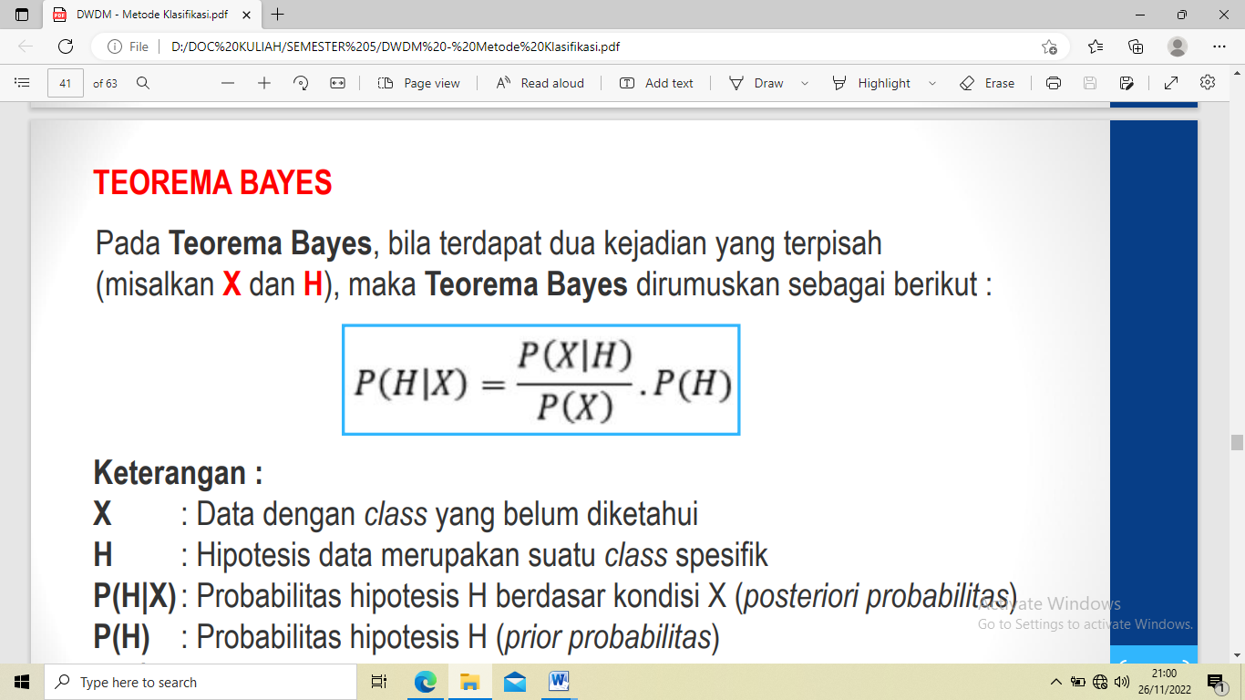

**Keterangan :**

X : Data dengan *class* yang belum diketahui

H : Hipotesis data merupakan suatu *class* spesifik

P(H|X) : Probabilitas hipotesis H berdasar kondisi X (posteriori probabilitas)

P(H) : Probabilitas hipotesis H (prior probabilitas)

P(X|H) : Probabilitas X berdasarkan kondisi pada hipotesis

H P(X) : Probabilitas

Setelah itu ada alur dari metode *Naïve Bayes* yaitu sebagai berikut :

1. **Baca data *training***
2. **Hitung jumlah dan probabilitas, jika data *numeric* maka harus dilakukan :**
3. **Cari nilai *mean* dan standar deviasi dari masing-masing parameter yang data *numeric*.**
4. **Cari nilai probabilistik dengan cara menghitung jumlah data yang sesuai dari kategori yang sama dibagi dengan jumlah data pada kategori tersebut.**
5. **Menghasilkan nilai dalam tabel *mean*, standar daviasi, dan probabilitas.**
6. **Solusi dapat dihasilkan.**
   1. **Pengujian dan Pembahasan Data**
7. **Persiapan Data**

**Pada tahap pengujian ini, data yang akan digunakan sudah dibersihkan dan ditransformasikan dalam bentuk kategori. Dalam pengujian ini digunakan data sampel siswa kelas XI dan XII dari jurusan IPA dan IPS. Jumlah data yang digunakan adalah 87 data dengan kelas tahap penerimaan PIP berupa “40”, “64” dan “18”.**

**Dalam proses pengujian data dibagi menjadi 2 bagian yaitu data *training* dan *testing.* Oleh algoritma *Naïve Bayes*, data training digunakan untuk membentuk tabel probabilitas, dan data testing digunakan untuk menguji tabel probabilitas yang telah terbentuk.**

1. **Pengujian**

**Pengujian ini bertujuan untuk mengetahui unjuk kerja dari algoritma *Naïve Bayes* dalam mengklasifikasikan data ke dalam kelas yang telah di tentukan. Pada uji coba ini, diberikan data latih untuk membentuk tabel probabilitas. Langkah selanjutnya akan diberikan data uji untuk menguji tabel probabilitas yang sudah terbentuk.**

**Berikut hasil pengujian dari beberapa percobaan:**

1. **Percobaan Ke-1**

**Menggunakan data *training* sebanyak 70% dari data sampel penerima beasiswa PIP dengan data *testing* sebanyak 30% dari data sampel. Berikut hasil perhitungan dari data training pada aplikasi:**

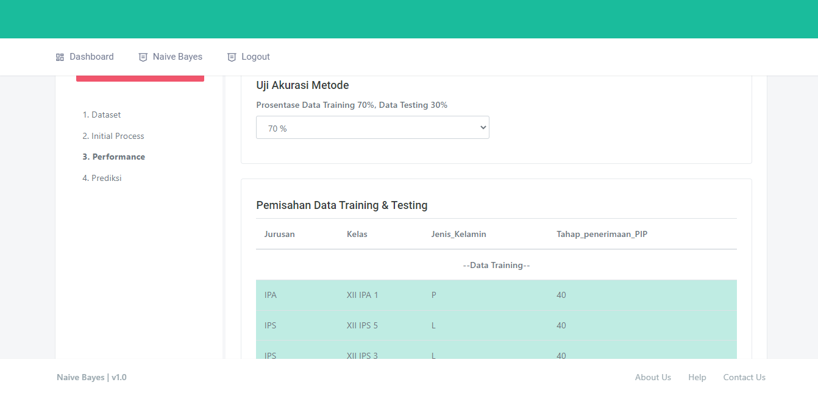

**Gambar 1. Perhitungan Data *Training***

Perhitungan pada Gambar 1. merupakan dasar pembuatan tabel probabilitas yang akan digunakan pada proses klasifikasi data *testing.*

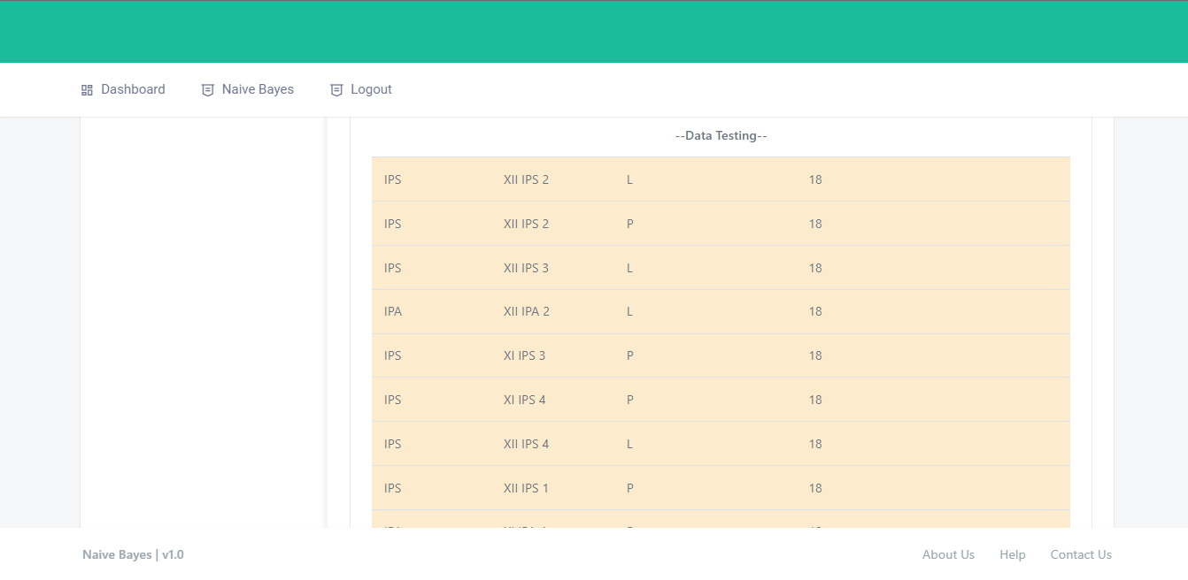

**Gambar 2. *View* Hasil *Testing***

Berikut adalah hasil perhitungan akurasi data:

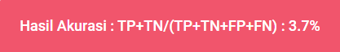

1. **Percobaan Ke-2**

Menggunakan data sebanyak 80% data *training* dengan data *testing* sebanyak 20%. Maka hasil yang di dapat yaitu :

Screenshot (1369)

1. **Percobaan Ke-3**

Menggunakan data sebanyak 90% data *training* dengan data *testing* sebanyak 10%. Maka hasil yang di dapat yaitu :

Screenshot (1372)

1. **HASIL DAN PEMBAHASAN**
   1. **Hasil**

**Hasil penelitian dalam pengembangan aplikasi penentuan tahap penerimaan beasiswa PIP berbasis *web* menggunakan algoritma *Naïve Bayes*, merupakan pengklasifikasian probabilistik sederhana yang menghitung sekumpulan probabilitas dengan menjumlahkan frekuensi dan kombinasi dari dataset yang diberikan. Pada aplikasi ini *User* menginputkan dataset untuk menghitung probabilitas tahap penerimaan beasiswa PIP berdasarkan data yang ada. Berikut adalah tampilan aplikasi penentuan tahap penerimaan beasiswa PIP berbasis *web.***

1. **Halaman *Dashboard***

**Menu halaman *dashboard* adalah halaman awal pada aplikasi berbasis *web* tersebut yang menampilkan judul dari aplikasi yaitu “Penentuan tahap penerimaan beasiswa PIP”. Tampilan dapat di lihat pada Gambar 3. Berikut.**

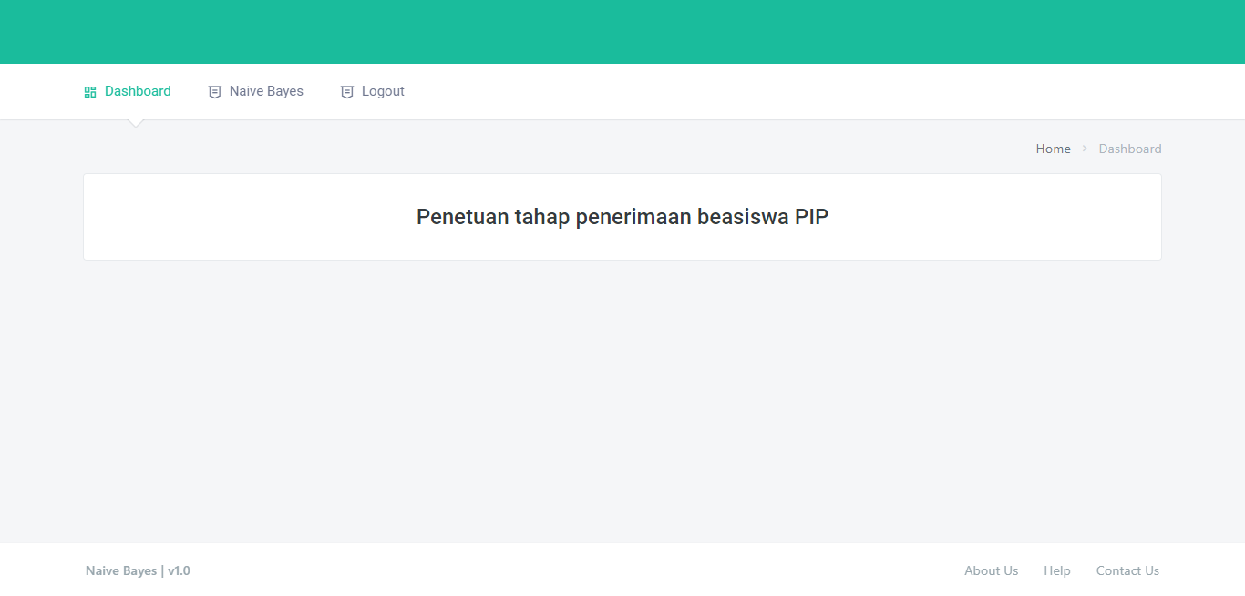

**Gambar 3. Tampilan *Dashboard***

1. **Halaman Menu *Input* Dataset**

Halaman *input* dataset pada gambar 4. Merupakan tampilan awal sebelum dataset di *input* kedalam aplikasi. **Tampilan dapat di lihat pada Gambar 4. Berikut.**

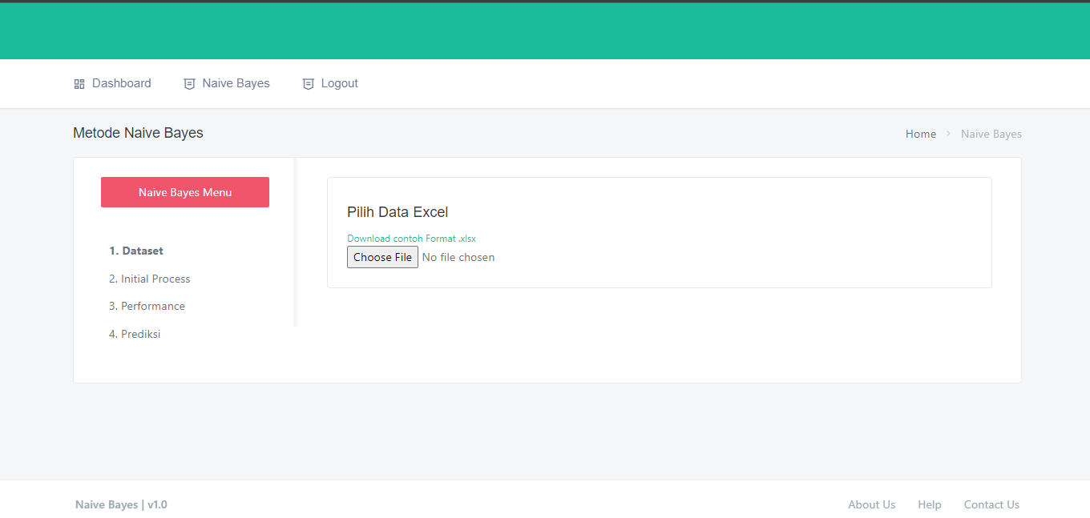

**Gambar 4. Tampilan Menu *Input* Dataset**

Halaman dataset pada gambar 5. Merupakan tampilan setelah dataset di input kedalam aplikasi. Data-data yang di input kedalam halaman dataset yaitu berupa data jurusan, kelas, jenis kelamin, dan tahap penerimaan PIP. **Tampilan dapat di lihat pada Gambar 5. Berikut.**

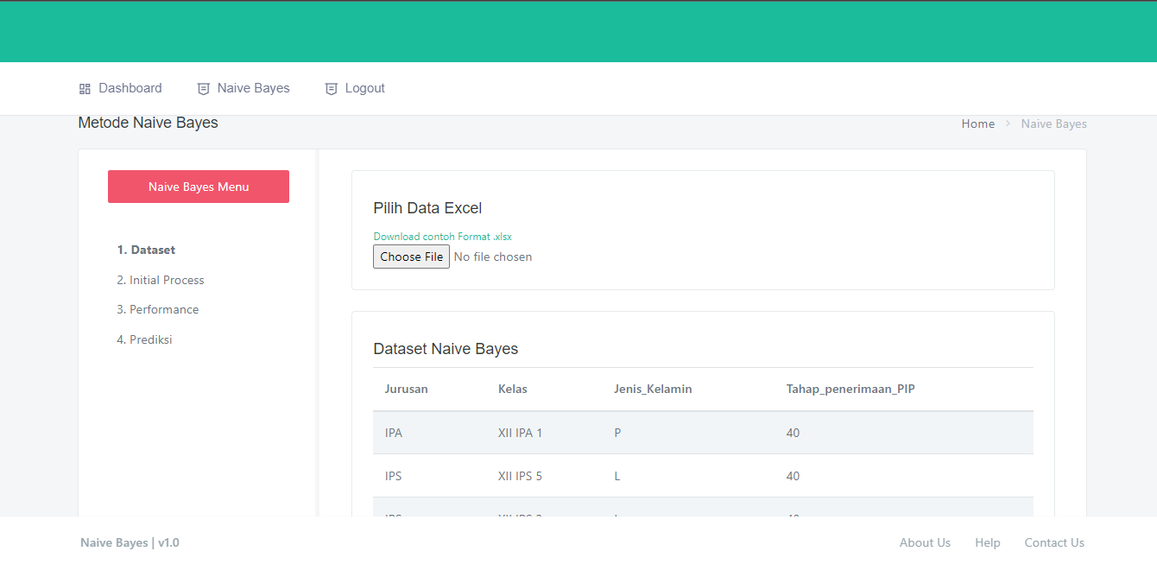

Gambar 5. Tampilan Menu *Input* Dataset Setelah Data Di *Input*

1. Halaman *Initial Process*

Halaman *initial process* merupakan halaman untuk menampilkan atribut pendukung dan label target dari dataset. Tampilan dapat dilihat pada Gambar 6. Berikut.

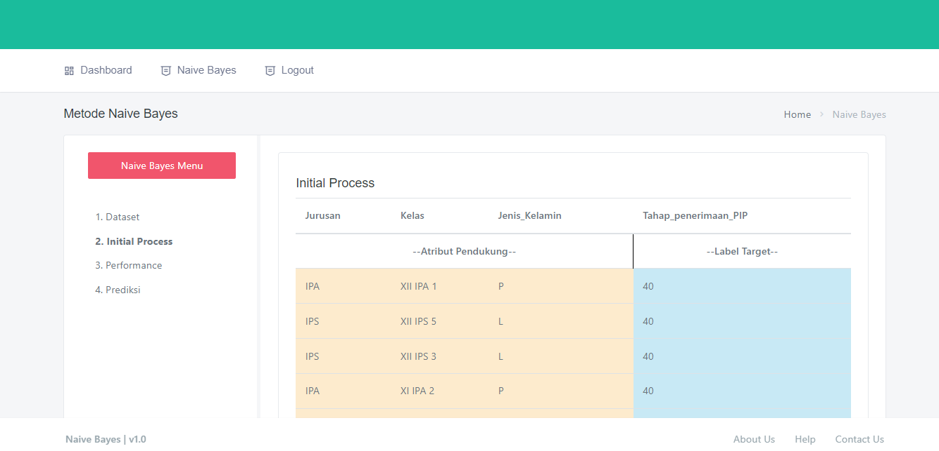

Gambar 6. Tampilan Menu *Initial Process*

1. Halaman *Performance*

Halaman *performance* merupakan halaman yang berfungsi untuk memilih persentase data *training* dan data *testing* yang akan digunakan untuk melakukan pengujian hasil akurasi. Tampilan dapat dilihat pada gambar 7. berikut.

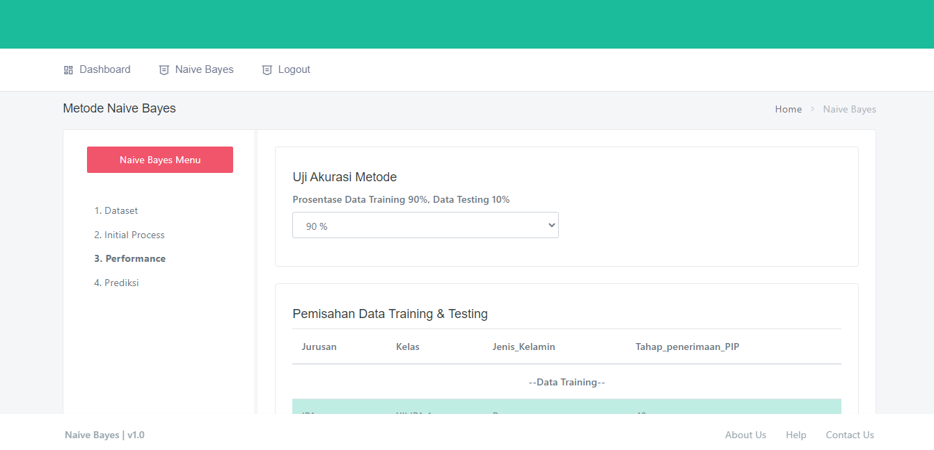

Gambar 7. Tampilan Menu Uji Akurasi Metode

1. Halaman Prediksi

Halaman prediksi adalah halaman yang digunakan untuk melakukan perhitungan probabilitas menggunakan algoritma *Naïve Bayes*. Pada halaman ini *user* memilih atribut kelas yang akan diklasifikasi. Proses dan hasil prediksi akan ditampilkan pada bagian samping kanan halaman. Tampilan dapat dilihat pada gambar 8. Berikut.

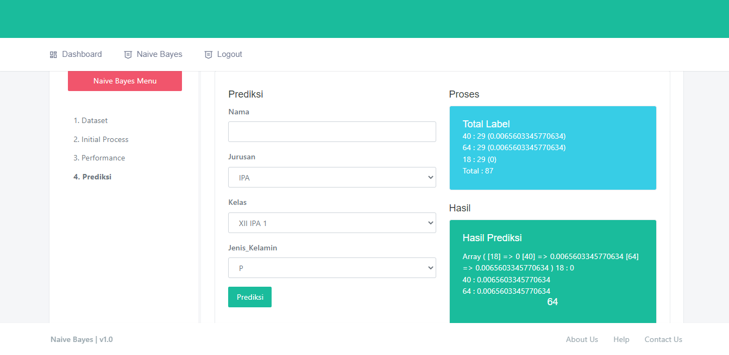

Gambar 8.Tampilan Menu Prediksi, Proses, dan Hasil Perhitungan *Naïve Bayes*

* 1. **Pembahasan**

1. **Parameter**

**Parameter yang digunakan dalam pengembangan aplikasi penentuan tahap penerimaan beasiswa PIP yaitu menggunakan tabel data siswa dengan menggunakan tabel 1.**

|  |  |  |  |
| --- | --- | --- | --- |
| **Jurusan** | **Kelas** | **Jenis_Kelamin** | **Tahap_Penerimaan PIP** |
| **IPA, IPS** | **XII IPA 1, XII IPS 5, XII IPS 3, XI IPA 2, XII IPA 5, XII IPA 2, XI IPS 4, XI IPS 5, XI IPA 5, XI IPA 3, XII IPS 2, XI IPS 3, XI IPS 2, XII IPS 1, XII IPA 4, XII IPA 1, XII IPS 4, XI IPA 4, XII IPA 3** | **L, P** | **18, 40, 64** |

**Tabel 1. Tabel Kelas Dataset**

1. **Pengujian Sistem**

Dilakukan uji coba terhadap 87 data dimana 78 data digunakan sebagai data *training* dan 9 data digunakan sebagai data *testing*. Berdasarkan uji coba yang telah dilakukan, ditemukan bahwa hasil akurasi sebesar 44.4%.

Screenshot (1372)

1. **KESIMPULAN**

**Berdasarkan pembahasan dari penelitian yang telah dilakukan, dapat diambil kesimpulan sebagai berikut :**

1. **Telah dibuat aplikasi berbasis *web* dalam menentukan probabilitas tahapan penerimaan beasiswa PIP SMA Negeri 1 Gorontalo Utara dengan menggunakan metode *Naïve Bayes*.**
2. **Hasil pengujian data pada percobaan 1 dengan data *training* sebanyak 70% dari data sampel penerima beasiswa PIP dan data *testing* sebanyak 30% dari data sampel yaitu menghasilkan akurasi data 3,7%. Pada percobaan 2 menggunakan data *training* 80% dan data *testing* 20%, menghasilkan akurasi data 27,8%. Pada percobaan 3 menggunakan data *training* 90% dan data *testing* 10%, menghasilkan akurasi data 44,4%.**
3. **Penelitian ini berhasil menerapkan metode *Naïve Bayes* untuk mengklasifikasi tahapan penerimaan beasiswa PIP, dengan tingkat akurasi 44,4%.**
4. **Program ini dapat membantu biro kesiswaan SMA Negeri 1 Gorontalo Utara untuk menentukan probabilitas tahapan penerimaan beasiswa PIP.**

**DAFTAR PUSTAKA**

1. **Andriani Syofyan, Irsadunas, and Vera Yulia Anggraini, “Analisis Dampak Beasiswa Program Indonesia Pintar (PIP) Terhadap Prestasi Belajar Peserta Didik”, Jurnal Ekonomi & Ekonomi Syariah, Vol. 5, No.1, E-ISSN 2599-3410, P-ISSN 2614-3259, Januari 2022.**
2. **A.U. Kurnia, A.S. Budi, and P.H. Susilo, “Sistem Pendukung Keputusan Penerimaan Beasiswa Menggunakan Metode Naïve Bayes”, *Joutica,* Vol. 5, No. 2, pp. 397-402, 2020.**
3. **M. Halim, “Pembuatan Aplikasi Pendukung Keputusan Beasiswa Tidak Mampu Dengan Metode Naïve Bayes”, *JSAI (Journal Sci. Appl. Informatics),* Vol. 1, No. 1, pp. 24-31, Oktober 2018.**
4. **D. Alita, I. Sari, A. Rahman Isnain, and S. Styawati, “Penerapan Naïve Bayes Classifer Untuk Pendukung Keputusan Penerima Beasiswa”, *Jdmsi,* Vol. 2, No. 1, pp. 17-23, Februari 2021.**
5. **Robby Yuli Endra, Yuthsi Aprilinda, and Doni Triyanto, “Implementasi Aplikasi pengajuan Beasiswa Menggunakan Naïve Bayes Untuk Efisiensi Pemilihan Mahasiswa Beasiswa”, Jurnal Sistem Informasi dan Telematika, Vol. 13, No.1, ISSN :2087-2062, Juni 2022.**
6. **Mujib Ridwan, Hadi Suyono, dan M.Sarosa, “Penerapan Data Mining Untuk Evaluasi Kinerja Akademik Mahasiswa Menggunakan Algoritma Naïve Bayes Classifer”, Jurnal EECCIS, Vol. 7, No. 1, pp. 62-63, Juni 2013.**